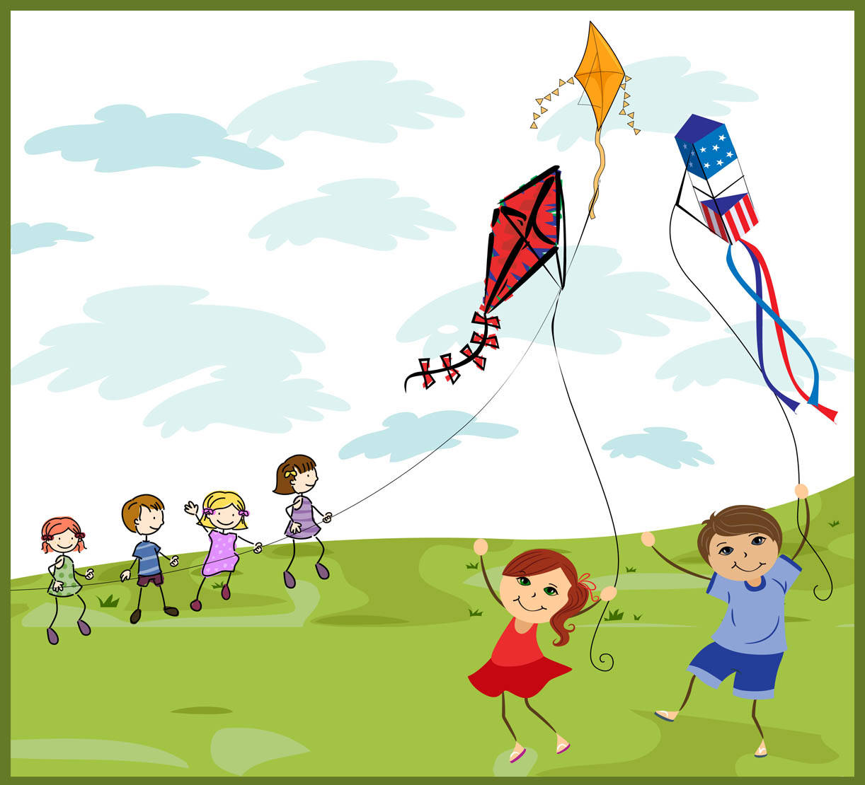

LABORATORI CREATIVI

Dedicati ai bambini e alle bambine dai 6 agli 11 anni

A cura dell' Associazione Asja Lacis

BIBLIOTECA "Manara Valgimigli "
Via Cella , 488 Santo Stefano (RA)

Due fantastici pomeriggi insieme
dalle ore 17.00

Mercoledì 10 Luglio

Mercoledì 17 Luglio
____________________________________________________
L’attività non prevede il servizio di custodia
Per iscrizioni obbligatorie (max 20 iscritti) e informazioni :

Biblioteca “M.Valgimigli”
tel.0544.563662 biblio.valgimigli@classense.ra.it
Orario lunedì e giovedì 9,00 – 12,00
martedì mercoledì venerdì 16,00 – 19,0

“ ESTATE in BIBLIOTECA PER PASSARLA IN COMPAGNIA TRA GARE DI LETTURA,
LABORATORI CREATIVI, LETTURE, LIBRI, FILM E AMICI "

ANNO 2013

